RIWAYAT HIDUP

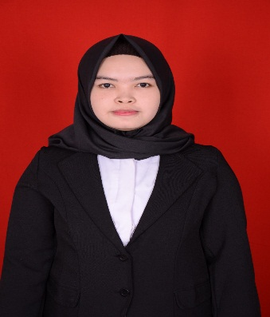
NIRMAWATI, lahir di Bulukumba, pada tanggal 14 April 1996, anak kedua dari tiga bersaudara, dari pasangan Ayahanda Patang dan Ibunda Hasmawati. Pendidikan Sekolah Dasar ditempuh di SD Negeri 98 Bontomanai, Kecamatan Rilau Ale Kabupaten Bulukumba dan tamat pada tahun 2008 melanjutkan pendidikan pada Sekolah Lanjutan Tingkat Pertama (SLTP) di SMP Negeri 3 Bulukumba dan tamat pada tahun 2011, kemudian melanjutkan pendidikan pada Sekolah Menengah Atas (SMA) di SMA Negeri 10 Bulukumba dan tamat pada tahun 2014. Pada tahun 2014, penulis melanjutkan pendidikan di Universitas Negeri Makassar (UNM), Fakultas Ilmu Pendidikan (FIP), Program Studi Pendidikan Guru Sekolah Dasar (PGSD) S-1.

